- DOCUMENTACION MODULO Dispensacion

El modulo se realiza con el fin de realizar la dispensación de los medicamentos contenidos en las formulas.

- Parametrizacion del modulo: Se debe correr el siguiente script ubicado dentro del modulo en una carpeta llamada script:
DispensacionFormulasSIIS.sql

- Otorgar permisos al usuario: el permiso para el Usuario se realiza en las tablas
userpermisos_Dispensacion

- Este modulo contiene un menú con las siguientes opciones:
BUSCAR FORMULA
Esta opción permite consultar las formulas de los pacientes con el fin de realizar la dispensación, el menú de dispensación cuenta con las siguiente opciones
permite realizar el despacho de la formula en el caso de que no se este dispensada, si esta dispensada entonces permite consultar lo que se le entrego al paciente de acuerdo a lo formulado.
permite realizar el despacho de los medicamentos que han quedado pendientes después de despachar una formula, aquí si se requiere se puede registrar el evento para futuros reportes, es decir permite registrar cualquier nota en caso de que el paciente se le halla llamado o no venga a reclamar lo pendiente
4. se debe parametrizar las siguientes variables;
Cada una de las variables es Global:
ParametrizacionReformular: Variable que indica días anteriores a la reformulación
Lo siguiente es una variable de modulo
documento_dispensacion_$empresa_$bodega : variable de modulo que permite realizar el movimiento de dispensacion $empresa es el id de la empresa a la cual le pertenece el documento, y $bodega es el id de la bodega que pertenece a la empresa

- Modelo de Datos

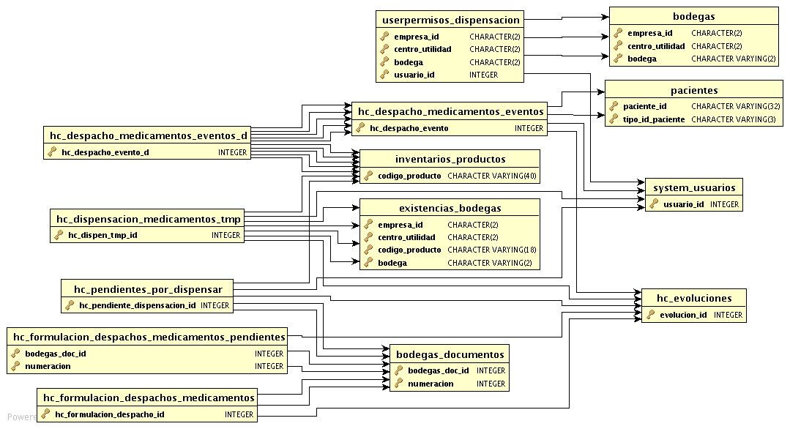

NOMBRE |  | Modelo Dispensacion |  |  | FECHA | 9 | 5 | 2011
MODULO |  | Dispensacion
AUTOR |  | Sandra V Pantoja
MER
ARCHIVO | Dispensacion.png |  | UBICACION | app_modules/Dispensacion/documentacion

